作者简介：高 强，工学硕士，副教授，过程装备与控制工程系主任。卫红梅，博士，讲师。严鹏飞，工学博士，讲师。
基金项目：2021年山西省高等学校教学改革创新项目“基于循环对分以合作学习过程性评价为导向的混合式教学模式研究和实践”（J2021326），2023年山西省高等学校教学改革创新项目“新工科时代背景下的项目式教学模式研究与实践”（J20230793）。
以合作学习过程性评价为导向的循环对分混合式教学设计
——以“过程流体机械”课程为例

高 强 卫红梅 严鹏飞
中北大学 太原 030051

摘 要：对于班级授课尤其是大班授课的工科类专业课课程中存在的不听课、学习不主动、上课易分心走神、小组讨论不聚焦、合作学习讨论无法有效实施等问题。以“过程流体机械”课程为例，对学生的学习成果尤其是学生合作学习的产出进行量化，根据学习产出进行反馈，采用循环对分的混合式教学方法。不仅对课堂学习过程进行对分教学同时对学习过程性评价进行对分评价，形成了3维度的循环对分教学方法，全程以学生学习产出为导向，引导学生学习方向和学习方式的变化，将知识、能力、素质的有机融合，培养学生解决复杂问题的综合能力和高级思维。
关键词：大班授课，过程性评价，对分课堂，循环对分，混合式教学
中图分类号： G642 文献标识码：A
A Cyclic and Partitioning Hybrid Teaching Design Guided by Collaborative Learning Process Evaluation
“Process fluid machinery”
GAO Qiang, WEI Hong-mei, YAN Peng-fei
North University of China, Taiyuan, 030051, China
Abstract: For engineering professional courses taught in class, especially in large classes, there are problems such as lack of listening, lack of initiative in learning, easy distraction in class, lack of focus in group discussions, and ineffective implementation of collaborative learning discussions. Taking the course of "Process Fluid Machinery" as an example, the learning outcomes of students, especially the outputs of collaborative learning, are quantified, and feedback is provided based on the learning outcomes. A mixed teaching method of loop and split is adopted. Not only is the classroom learning process divided into two parts, but also the learning process evaluation is divided into two parts, forming a three-dimensional circular split teaching method. The entire process is guided by students' learning output, guiding students to change their learning direction and style, organically integrating knowledge, abilities, and qualities, and cultivating students' comprehensive ability and advanced thinking to solve complex problems.
Key words: Large class teaching, process evaluation, split classroom, loop split, blended teaching

引言
《教育部关于加快建设高水平本科教育全面提高人才培养能力的意见》明确提出：“把人才培养水平和质量作为评价大学的首要指标，突出学生中心、产出导向、持续改进,形成以提高人才培养水平为核心的质量文化。”目前全国高校工科专业不断强化OBE教育理念，推动了工程教育改革[1]。这样必然带来整个高等教学的人才培养方案，教育教学理念，教学模式和教学方法的变革。基于OBE教育理念的教学模式各个高校正在进行着各种的教改探索和实践，但对于班级授课尤其是大班授课的工科类专业没有特别好的教学模式[2]。例如讲授授课（教师为中心）、提问授课（部分学生）、翻转课堂授课（学时不够）等，同时都存在着产出导向即学习过程性评价以及如何持续改进的问题[3]。
针对上述问题和教学方法，以“以学生为中心”，对学生的学习成果尤其是学生合作学习的产出进行量化，根据学习产出进行反馈，调整教师授课内容和引导方向，依据学习产出进行全程引导和督促混合式教学。本文以“过程流体机械”课程为例，针对工科专业专业课程大班授课，构建一种可全覆盖、合作学习、有效达成的混合式教学模式[4]。
“过程流体机械”课程是过程装备与控制工程专业应用型核心专业课程，综合了机械结构、流体力学、工程热力学、能量转换、调节控制、选型操作等多方面的知识。所涉及的压缩机、泵和离心机等广泛应用于国民经济各个领域，是一门实践性应用性非常强的工科课程。该课程采用大班授课，课容量为100多人同时上课。
1 基于循环对分以合作学习过程性评价为导向的混合式教学设计
采用混合教学方法，将“BOPPPS”教学模式和“对分课堂”教学方法进行有机的融合，“以学生为中心”采用隔堂对分授课形式，根据学生学习产出进行教学设计和教学方法的持续改进。教学方法针对对分课堂中内化吸收和讨论中存在的不足，对对分课堂教学“讲授—内化—小组讨论—对话”四元教学方法进行扩展，加入测试和答疑总结两个教学过程强反馈环节，从教学产出来把握学生学习效果，通过学习产出来调整和改进各教学环节（如图1所示)。
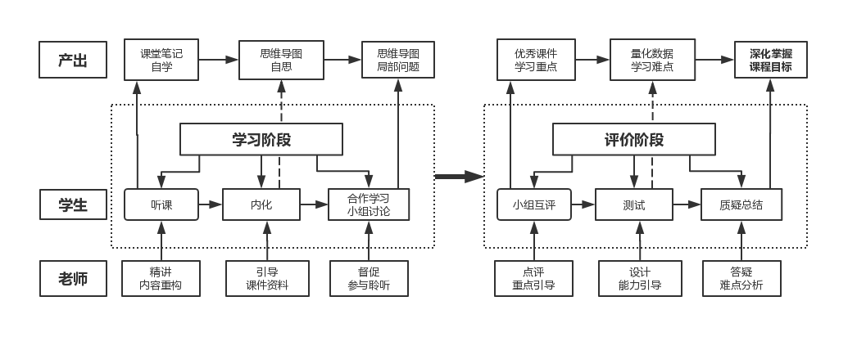
图1 基于循环对分以合作学习过程性评价为导向的混合式教学模式教学流程图
基于循环对分的混合式教学方法实现3个维度的“循环对分”：第一维度对分，对对分课堂的四元教学进行扩展变为“精讲—内化—小组讨论—师生对话—测试—答疑”，知识目标和能力目标的达成。第一维度循环对分“当堂讲授—内化（自主学习）—课外小组合作（合作学习）—隔堂测测试—课外小组讨论—隔堂答疑”，共2次隔堂6个环节3次课内2次课外完成。
第二维度对分，学习过程性评价对分，这是对分首次在评价和考核阶段使用，是对分的创新应用。学习过程达成评价不是在当堂进行，而是在学习阶段完成后，经过了充分的自学自思和小组讨论合作学习之后并互评总结之后隔堂进行，更能体现课程目标达成情况。通过对合作学习产出量化：思维导图（知识目标，能力目标：学习知识），工程目标讨论（能力目标：应用知识），测试分析（持续改进），“精测（老师）—课内测试（内化）—小组讨论分析—答疑分析”，共1次隔堂4个环节2次课内1次课外完成。
第三维度对分，合作学习过程性评价为导向的学习过程性评价的持续改进。合作学习产出过程性评价：小组互评（群体评价定性—五分制）；隔堂测试（个体评价定量—百分制）； 持续改进：自我（时间），生生之间，生师之间。
该教学模式分为两个阶段六个环节：学习阶段和评价阶段，学习阶段包含听课、内化和小组讨论三个环节，评价阶段包含小组互评、测试和质疑总结三个环节。教师以组织和引导学生自主学习为主，通过学生的学习产出来调整和改进各教学环节。在各环节融入思政元素，进行课程思政教育。
学习阶段包含听课、内化和小组讨论三个环节。
（1）听课：课内知识点的学习，15-25min，观看录课和慕课或直播是学生自我学习阶段。学习产出为课堂笔记和知识点的初步认识。
教师按课程目标进行内容重构，形成知识点的精讲内容。教学内容重构包括：合适的课程资源（慕课，精品课程等）进行组合；对教材中不同章节的内容进行顺序调整；不同章节相关内容进行组合等。对学生的自主学习进行讲授引导[5]。
（2）内化：课内学生独立思考阶段，10-20min，进行个人分析和个人总结。学习产出为思维导图和提出至少一个问题。
教师按课程目标给学生提供学习课件、电子教材、网上拓展资源，对学习方向和学习深度进行指引。
（3）小组讨论：课下进行，合作学习和知识深化阶段，组内同学结合自我总结和网上资料进行交流解决个人问题，知识检索、外化、拓展，体现网络的优势展开深层次问题探讨。学习产出为讨论过程记录和结论的word文档，给出小组的思维导图和共同问题。
教师按课程目标和重点给出学生讨论题目，根据情况可进行当堂师生讨论或参与个别小组讨论，主要是聆听了解学生学习状况。
评价阶段包含小组互评、测试和质疑总结三个环节[6]。
（4）小组互评：隔堂课内进行，互相学习交流阶段，10-20min，相互学习以及对前面小组成果的评价，加深知识点的学习。学习产出为评选出优秀课件和理出学习重点。
教师认真及时总结小组讨论成果，给予互评方向的引导，进行精准的点评和鼓励。图2是小组讨论的成果和课内的点评。优秀的小组成果在线表扬，并直接编入讲课课件，作为以后的范例和讲义的一部分。加强学生的参与性，注意对学生自主学习的鼓励和引导。
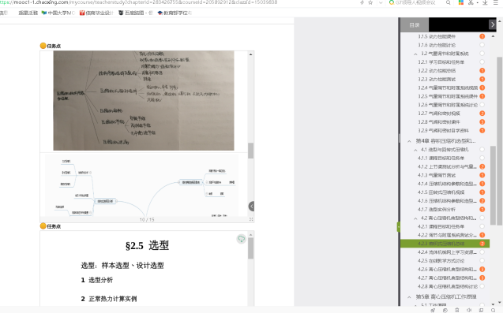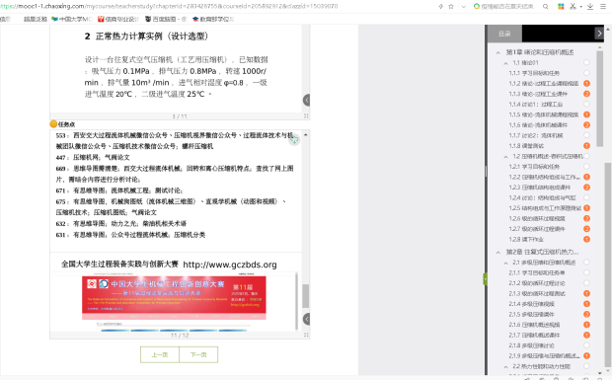
图2 优秀成果课件和课内线上点评
（5）测试：隔堂课内进行，学习达成评价阶段，20min，对学习目标达成评价。学习产出为测试数据以及统计，总结学习难点。
测试，评价阶段中非常重要环节，测试题目的设计不仅是对知识掌握程度的测试，更重要是知识应用能力和问题分析能力的引导，也是课程“两性一度”的主要体现。通过测试题目的设计引导学生学习方向和学习方式的变化，将知识、能力、素质的有机融合，培养学生解决复杂问题的综合能力和高级思维。引导学生在网络上学习课程的前沿知识，使学生具备自主学习的能力[7]（如图3所示)。
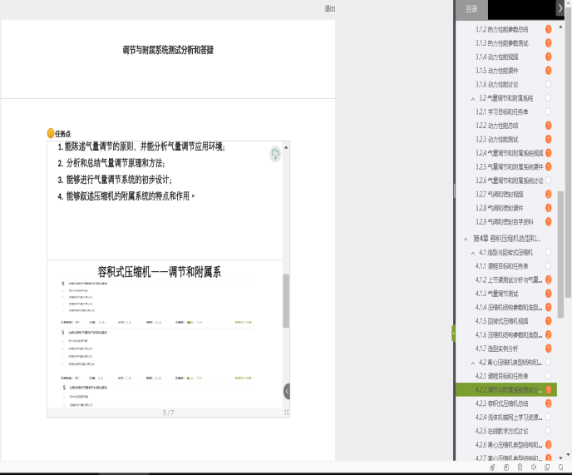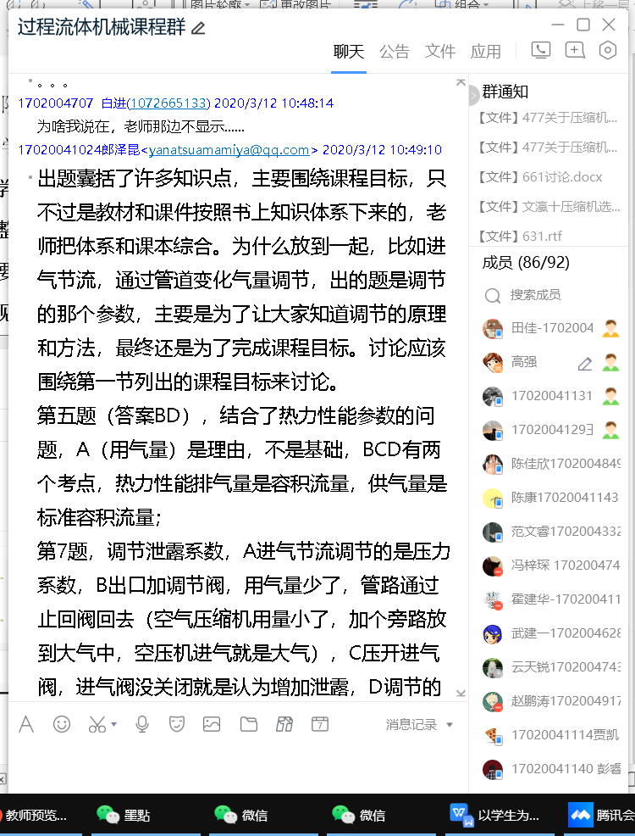
图3 测试题目分析和学生实时错题分析
（6）质疑总结：隔堂课内进行，知识掌握和深化阶段，10min，通过答疑和总结形成知识升华，达成学习目标。
教师通过答疑解决学生学习的难点和重点，同时注意引导学习方向和激发学生进行质疑。图3是学生在教师测试答疑时的实时总结。
2 课程学习成效
学生首先要从原先灌输式听课模式转变为交互式自主学习模式，由原来的“观众”和“听众”变为现在“嘉宾”和“参与人”，刚开始很不习惯：精讲环节逃课；内化环节做和课程无关的事情；小组讨论不知道如何进行，讨论不能深化；测试不能完成错误率很高等情况。随着课程的进行，在课程体系和学习进程上逐渐适应，大部分同学已经接受这种教学模式，逃课和不听课情况基本没有了，主动参与小组讨论，测试成绩越来越好了；一部分同学从学习产出可以看出来已经由原来的听课式被动学习转变讨论式的自主学习，收到一定的成效。同时采用小组讨论和小组学习模式，一个宿舍同学为一组，进行小组讨论和合作学习。同学们尤其是学习差一点的同学取得了很大的进步（因为个人会影响到小组的表现和成绩）。
采用该教学方法，近三年的过程流体机械的课程目标达成度有了明显的提高，总的课程目标达成度由2017/18学年的69%到2018/19学年的75%再到2019/20学年的80%。

3 结语
本文以“过程流体机械”课程为例，分析工科专业课程大班授课中存在的不听课、自主学习不主动、内化泛化空洞、小组讨论不聚焦、合作学习讨论无法有效实施等问题。基于基于循环对分以合作学习过程性评价为导向的混合式教学，从教学方法和教学过程中上坚持和固化了“以学生为中心”的教学理念，教师不在是教课和讲授知识，而是组织和引导学生学习。无论是学习阶段的精讲、自学内化和小组讨论合作学习还是评价阶段的点评、测试和答疑全程以学生学习产出为导向，教师课内和课后全程引导教学。引导学生学习方向和学习方式的变化，将知识、能力、素质的有机融合，培养学生解决复杂问题的综合能力和高级思维。

参考文献

［1］张学新. 对分课堂:大学课堂教学改革的新探［J］.复旦教育论坛,2014,12(5):5-10.
［2］薛建平. “对分课堂”教学模式研究综述［J］.教育理论与实践,2021,41(12):56-60
［3］周奇.基于对分课堂的高校课堂教学改革探微[J].河北工程大学学报（社会科学版），2021，38（3）:120-124.
［4］高璐. 翻转课堂模式下学生的自主学习能力培养探析——以“大学语文”课程为例［J］.教育教学论坛,2023(25):140-143.
［5］宋素芳 赵旭东 孙 凯 王相君. 基于新工科的过程流体机械“互联网+”教学改革与实践[J].中国现代教育装备，2023（6）:102-104.
［6］朱坎; 朱为国.运用数字与网络技术开展智慧教学的思考——以过程流体机械课程为例[J].化工高等教育，2022，39（6）:50-53，85.
［7］庞明军; 高光藩; 彭剑. 疫情期间过程流体机械课程在线课堂教学过程的实施与反思[J].高教学刊，2022（2）:25-28.

作者联系方式：高强：手机：13934647064 Email：gaoqiang@nuc.edu.cn

